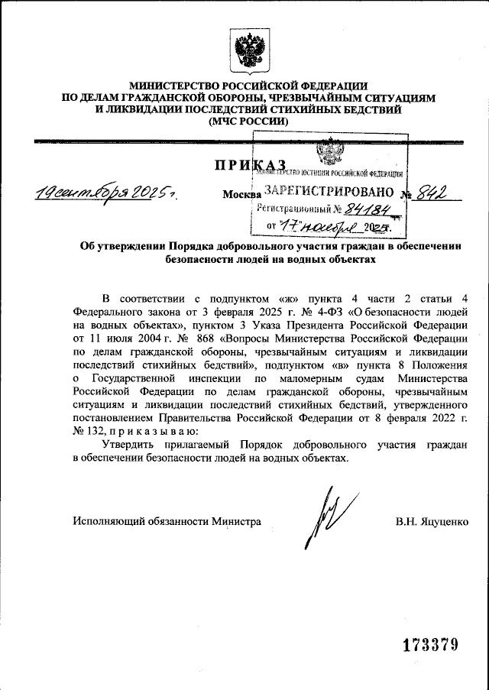

Приказ МЧС России от 19.09.2025 № 842
«Об утверждении Порядка добровольного участия граждан
в обеспечении безопасности людей на водных объектах»

Установлен порядок добровольного участия граждан в обеспечении безопасности людей на водных объектах.
Добровольное участие в обеспечении безопасности людей на водных объектах осуществляется после включения граждан в состав добровольных инспекторов Государственной инспекции по маломерным судам МЧС России.
Участие добровольных инспекторов в мероприятиях по обеспечению безопасности людей на водных объектах осуществляется на добровольной
и безвозмездной основе.
Приведен рекомендуемый образец заявления о включении в состав добровольных инспекторов. Заявление подается письменно либо
в электронном виде посредством официального сайта территориального органа МЧС России в сети «Интернет».

Информация взята из открытых интернет-источников.

